 **מעבדת חשמל - 20140  
פרוייקטון- זיהוי מצב תאורה בסביבת המוצר**מגמת לימוד: הנדסת חשמל  
קבוצת לימוד: יום ב' 14:00-17:00 – קבוצה 242014002   
תאריך סיום: 11.3.24

תאריך הגשה: 11.03.24  
מגישים: אלחנן הלל עזריאל גיא שטרית

שם המדריך: זוהר דביר

**תקציר מנהלים:**

המוצר עליו עבדנו בפרוייקטון נועד לתת חיווי (ע״י נגד LDR - חיישן תאורה) על שלושה מצבי תאורה שונים המושפעים מחשיפתו של חיישן התאורה. כעת, נפרט את שלושת המצבים השונים:

1. **לד בצבע אדום (1) -** מסמן שהחיישן נחשף לתאורה חלשה (חושך).
2. **לד בצבע צהוב (2) -** מסמן שהחיישן נחשף לתאורה חזקה.
3. **ללא תאורה של אף אחד מהלדים (3) -** מסמן שהחיישן לא נחשף לתאורה מלבד תאורת החדר.
4. **לידיעת המשתמש:** במידה ונתקל במצב בו שני הלדים דולקים, מדובר בתקלה טכנית.

**שימושי המוצר:**

למוצר שאותו תכננו ובנינו יכולים להיות מספר שימושים:

1. **תעשיית הרכב:** העברה אוטומטית במערכת הרכב בין אורות גבוהים לאורות נמוכים, ולהיפך. ניתן לראות כי כבר בחלק מהרכבים החדישים קיימת מערכת כזו, אשר יודעת לזהות את הצורך של הנהג בהתאם לתנאי הדרך (רכב המסנוור ממול, כביש ללא פנסי רחוב וכו׳).
2. אפליקציות**:** כיום אפליקציות מסוימות משתמשות בחיישני תאורה בשביל להתאים את תאורת המסך לתאורה שבחוץ-Waze למשל.
3. **שימוש יום יומי (ביתי או משרדי):** תאורות שמשומשות באופן קבוע המושפעות מזריחת השמש ומשקיעתה ואינן דורשות התערבות ידי אדם על מנת להדליק אותן.

**תרשים מלבנים:**

גשר ויתסטון

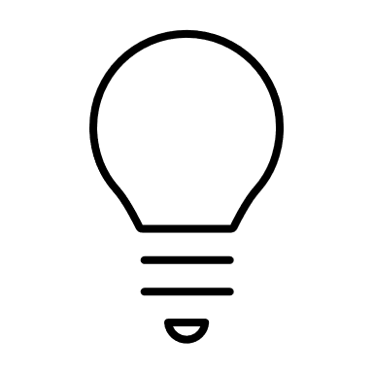







מצב 3 אין נורה דולקת

**אפיון טכני:**

המוצר מבוסס על מבנה גשר ויתסטון כאשר אחד הנגדים הינו נגד LDR (נגד המשנה את התנגדותו לפי עוצמת האור הנקלטת בו). גשר ויתסטון הינו מבנה של מעגל חשמלי שנועד לחישוב התנגדות ברכיב אשר לא ניתן למדוד בצורה ישירה[1].

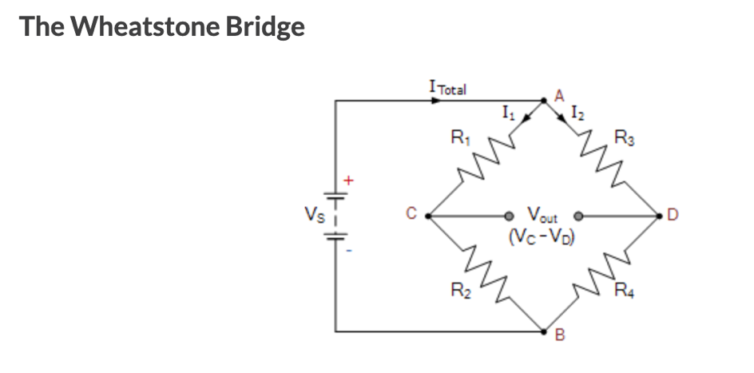להלן דוגמה למבנה גשר ויתסטון:

גשר ויתסטון הוא מעגל בעל תכונה מיוחדת אשר באמצעותה ניתן לשלוט בכיוון ובעוצמת הזרם בענף המרכזי שלו, ולכן רצינו להשתמש בתכונה זו על מנת להדליק נורות בצבעים שונים ללא צורך בבקר ובכתיבת קוד.

הגשר בנוי בדרך כלל על ידי 4 נגדים או 4 עכבות ומקבל מתח ממקור מתח חשמלי.

נבחר מתוך ארבעת הנגדים נגד אחד אשר ישמש כפוטנציומטר (במעגל בתמונה נבחר R4) ובעזרתו נביא את המעגל לאיזון על ידי שינוי בהתנגדותו, במצב מאוזן המתח והזרם הזורמים בין D ו-C הם אפס.

עיקרון הגשר הוא, שניתן לחשב התנגדות בנגד המשתנה, כך שבענף המרכזי לא יזרום זרם או ייפול מתח כלל. במקרה זה נקרא לגשר "מאוזן".  
להלן משוואת איזון הגשר: , במצב מאוזן כאמור, .

בענף האמצעי מיקמנו את נורות הלד בכיוונים הפוכים, כך שלד אחד נדלק כאשר הפרש הפוטנציאלים בין צד ימין לשמאל חיובי, והלד השני נדלק במצב הפוך, כאשר הפרש הפוטנציאלים שלילי.   
נשים לב שכאשר הזרם זורם בכיוון מסוים הוא יעבור רק דרך נורת הלד המחוברת מהכיוון החיובי אל השלילי, הלד ההופכי (אשר שלא נדלק) מהווה נתק.  
כאשר הגשר נמצא במצב מאוזן והפרש הפוטנציאלים שואף ל-0, נורות הלד יישארו כבויות.

הפרמטרים שאנו מתחייבים שעובדים במעגל הם:

1. כאשר התאורה על המוצר היא חלשה (כלומר חושך) - נורת הלד האדומה תדלק
2. כאשר התאורה על המוצר היא חזקה – נורת הלד הצהובה תדלק
3. כאשר תאורת היא ניטרלית (תאורת חדר) – שתי נורות הלד יהיו כבויות

**רקע עיוני:**

נורת לד:

נורת לד הינה דיודה הפולטת אור בעת מעבר זרם חשמלי בתוכה. דיודות מסוג זה הינן הרכיב העיקרי בנוריות חיווי בקרה. בדומה לדיודות נוספות, הזרם זורם ממתח חיובי לשלילי אך לא יזרום במצב הפוך. לכן מכיוון וחיברנו במוצר את נורות הלדים הפוכות זו לזו במרכז הגשר, רק אחת מהן תדלק במצב של חוסר איזון.  
נשים לב שבמצב שהזרם בכיוון השני של אחד הלדים, אותו לד בהתאמה יהווה נתק.

ע"פ נתוני היצרן [2][3]:  
- נורה אדומה תדלק כאשר מסופק לה מתח של בין 2-2.2 וולט, וזרם של 20 מילי אמפר.  
- נורה צהובה תדלק כשאר מסופק לה מתח של בין 2-2.8 וולט, וזרם של 20 מילי אמפר.

פוטורזיסטור (Photoresistor) - נגד LDR:

ה-LDR הינו רכיב חשמלי אשר עושה שימוש באפקט הפוטו-אלקטרי, על מנת לשנות את הזרם החשמלי העובר בו. בתוך הרכיב ישנו חומר "מוליך למחצה" אשר כתוצאה מפגיעת פוטונים בו, אנרגיה מועברת אל האלקטרונים הנמצאים ברכיב, העברת האנרגיה גורמת לעליה ברמת האנרגיה של האלקטרונית העולים את קליפת החיישן (כפי שלמדנו בפיזיקה מודרנית) והרכיב משנה את המוליכות החשמלית שלו ומאפשר מעבר זרם דרך התא.

ככל שיותר פוטונים פוגעים בנגד כך התנגדותו קטנה ולהיפך, כאשר פחות פוטונים פוגעים בנגד התנגדותו גדלה.

ע"פ נתוני היצרן, נגד LDR מדגם UT-383 יכול לשנות את התנגדותו באופן משמעותי ומהיר בין הימצאותו בחושך מוחלט לבין אור חזק.  
ע"פ טבלאות היצרן לדגם זה ניתן לראות[4][5]:

- בחושך מוחלט התנגדותו עשויה להגיע עד מעלk100 אוהם.  
- באור חזק יוכל להגיע להתנגדות של 220 אוהם.

**שיקולי תכנון:**

המוצר מבוסס על מבנה גשר ויתסטון מכיוון שרצינו להשתמש בתכונה הייחודית שלו שבאמצעותה ניתן לשלוט בכיוון ובעוצמת הזרם בענף המרכזי שלו. על הענף המרכזי נמקם את נורת הלד.

על פי התכנון, על הגשר להיות מאוזן בתאורת חדר (תאורה רגילה) כך שנורות הלד יהיו כבויות שתיהן. לכן נגדיר:

ממדידת ה-LDR במעבדה התגלה כי ההתנגדות הממוצעת בתאורת חדר:

לכן בחרנו נגד בהתנגדות קרובה:

שאר הנגדים על הענפים של הגשר, יוגדרו בהתנגדות זהה כדי שתמיד יישארו מאוזנים:

חיברנו נגד נוסף בענף מרכזי של הגשר:

מטרתו היא להגן על נורות הלד. כלומר יכול להיווצר מצב בו יהיה עומס על הענף המרכזי ותהיה סכנה שהלד יישרף. על מנת למנוע ממקרה זה חיברנו במקביל את הנגד כדי שבמצב עומס יזרום דרך הנגד זרם. בנוסף מטרתן לשמור על קיום תמידי של גשר ויתסטון גם כאשר שני נורות הלד מהוות נתק.

נורות הלד ממוקמות על הענף המרכזי בכיוונים מנוגדים.

את מקור המתח נקבע:

מתח זה נקבע לאחר בדיקה במעבדה כי על מנת שנורות הלד ידלקו נדרש לספק למעגל מתח מינימלי:

**סימולציה:**

ביצענו סימולציה בתוכנת PSpice לטובת בדיקה מקדימה לפני בניית המעגל.

ביצענו מדידות במעבדה של שלושת מצבי התאורה על נגד ה-LDR לקבלת פונקציית התנגדות כתלות בתאורה:

הצבנו במרכז הגשר נגד של [𝛀]4.7 k, בחרנו בהתנגדות זו על מנת שבמצב שהגשר לא מאוזן, שרוב הזרם בגשר יזרום דרך הנורות לד ולא דרך הנגד .

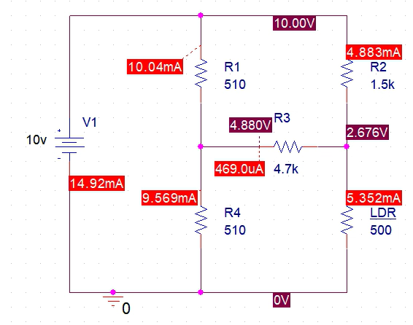

סימולציית מעגל באור (Light):

התקבלו המדדים הבאים:

V

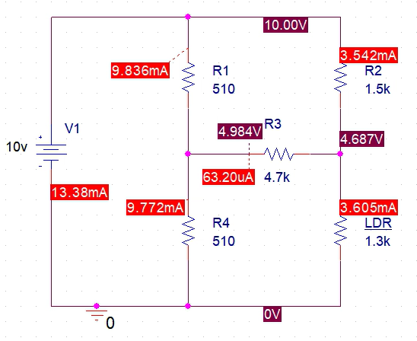

סימולציית מעגל בתאורת חדר (Room):

V

התקבלו המדדים הבאים:

V

סימולציית מעגל בחושך (Dark):

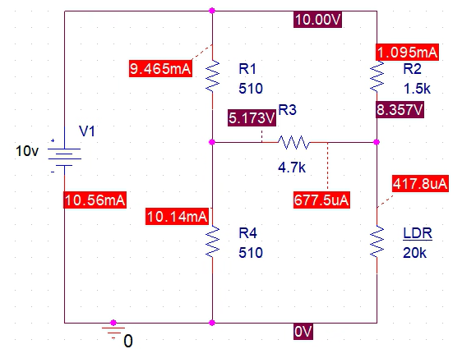

V



התקבלו המדדים הבאים:

**מעגל חשמלי והסבר מפורט:**

ערכי הנגדים הקבועים במוצר:

ערכי הנגד המשתנה שנמדדו בכל אחד משלושת המצבים הם:

ערך מקור המתח:

**טבלת מצבים:**

|  |  |  |
| --- | --- | --- |
| מצב | חיווי המעגל (תאורת הלדים) | חשיפת חיישן תאורה (נגד LDR) |
| ראשון | לד אדום דולק | חשיפה לתאורה חלשה |
| שני | לד צהוב דולק | חשיפה לתאורה חזקה |
| שלישי | שני הלדים כבויים | חשיפה לתאורת החדר בלבד |
| תקלה טכנית | שני הלדים דולקים | תקלה טכנית במוצר |

**מצב ראשון:**

במצב זה, חיישן התאורה (נגד LDR) נמצא חשוף לתאורה חלשה ביחס לתאורת החדר ולכן התנגדות הנגד עולה והגשר ויתסטון יוצא מאיזון. בהתאם לכך על הענף המרכזי נופל הפרש פוטנציאלים **שלילי** מה שגורם לזרם דרך נורת הלד אדומה בלבד.

3R

LDR

LED R

LED R

LED R

LED Y

R2

R1

**מצב שני:**

מצב זה, חיישן התאורה (נגד LDR) נמצא חשוף לתאורה חזקה ביחס לתאורת החדר ולכן התנגדות הנגד יורדת והגשר ויתסטון יוצא מאיזון. בהתאם לכך על הענף המרכזי נופל הפרש פוטנציאלים **חיובי** מה שגורם לזרם דרך נורת הלד הצהובה בלבד.

3R

LDR

LED R

LED R

LED R

LED Y

R2

R1

**מצב שלישי:**במצב זה, חיישן התאורה (נגד LDR) נמצא חשוף לתאורת חדר רגילה ולכן התנגדות הנגד היא כפי שתכננו כך שמתקיים גשר ויתסטון מאוזן. בהתאם לכך אין מתח או זרם על נורות הלד ושתיהן נשארות כבויות

R3

LDR

LED R

LED R

LED R

LED Y

R2

R1

**רשימת רכיבים:**

|  |  |  |  |
| --- | --- | --- | --- |
|  | רכיב | ערך\כינוי | כמות |
| .1 | לד אדום |  | 1 |
| .2 | לד צהוב |  | 1 |
| .3 | LDR | נגד משתנה אור | 1 |
| .4 | נגד |  | 2 |
| .5 | נגד |  | 1 |
| 6. | נגד |  | 1 |

**מערך בדיקה:**

תחילה נספק למעגל מתח של . נצפה כי שני הלדים במרכז הגשר יהיו כבויים מכיוון שהגשר מאוזן.  
לאחר מכן נכסה את נגד האור ונוציא את המעגל מאיזון, נצפה לראות את הלד האדום דולק והלד הצהוב כבוי. הלד הדולק הוא הלד אשר יהיה פתוח לזרימת הזרם דרכו. נאיר אור חזק על נגד האור כאשר השארנו את חיבורי ההדקים ללא שינוי, כעת נצפה ללד הצהוב שיהיה דולק.

**מדידות מעבדה:**

מצב 1 - נורה אדומה דולקת:

נורה צהובה:

המתח על הנורה הצהובה:

הזרם בנורה הצהובה: שואף ל-0

נורה אדומה:

המתח על הנורה האדומה:

הזרם בנורה האדומה:

נגד:

המתח על הנגד:

הזרם על הנגד

מצב 2 - נורה צהובה דולקת:

נורה צהובה:

המתח על הנורה הצהובה:

הזרם בנורה הצהובה:

נורה אדומה:

המתח על הנורה האדומה:

הזרם בנורה האדומה: שואף ל-0

נגד:

המתח על הנגד:

הזרם על הנגד

מצב 3 - אין נורה דולקת:

נורה צהובה:

המתח על הנורה הצהובה:

הזרם בנורה הכחולה: שואף ל-0

נורה אדומה:

המתח על הנורה האדומה:

הזרם בנורה האדומה: שואף ל-0

נגד:

המתח על הנגד:

הזרם על הנגד

**עיבוד תוצאות:**

|  |  |  |  |
| --- | --- | --- | --- |
| מקרה 1 - תאורה חלשה | | | |
| שגיאה ביחס לסימולציה | הדמיה | מעבדה |  |
| -44.63% | 3.034 | 1.68 | V_red [V] |
|  |  | 1.02 | I_red [mA] |
| -44.63% | -3.034 | -1.68 | V_yellow [V] |
|  |  | 0.0000001 | I_yellow [mA] |

|  |  |  |  |
| --- | --- | --- | --- |
|  |  |  |  |
| מקרה 2 – תאורה חזקה | | | |
| שגיאה ביחס לסימולציה | הדמיה | מעבדה |  |
| -4.72% | 2.204- | -2.1 | V_red [V] |
|  |  | 0.0000001 | I_red [mA] |
| -4.72% | 2.204 | 2.1 | V_yellow [V] |
|  |  | 2.94 | I_yellow [mA] |
|  |  |  |  |
|  |  |  |  |
| מקרה 3 - תאורת חדר | | | |
| שגיאה ביחס לסימולציה | הדמיה | מעבדה |  |
| 61.97% | 0.142- | -0.23 | V_red [V] |
|  |  | 0.000001 | I_red [mA] |
| 61.97% | 0.142 | 0.23 | V_yellow [V] |
|  |  | 0.0000001 | I_yellow [mA] |

**מסקנות:**

1. בבניית המעגל השתמשנו בשתי תכונות חשמליות עיקריות:
   * דיודה פולטת אור – רכיב אלקטרוני הפועל כשסתום חד-כיווני ומאפשר מעבר זרם חשמלי מחיבור אחד שלו אל החיבור השני, בכיוון אחד בלבד.
   * גשר ויתסטון - בעל תכונה ייחודית שבאמצעותה ניתן לשלוט בכיוון ובעוצמת הזרם בענף המרכזי שלו.\

התבססנו על הנכונות המתמטית והתאורטית של שתי תכונות עיקריות,ובאמצעותם בנינו מוצר המספק חיווי בהתאם לתאורה הקיימת סביבו.

1. התקבלו שגיאות גבוהות יחסית בין ההדמיה לבין הביצוע בפועל בחלק מהמצבים אך המעגל עדיין עבד כמצופה. ניתן להסביר זאת על ידי תאורת החדר משתנה. כלומר רכיב הפוטורזיסטור לא נמצא בסביבה סטרילית ויציבה, אלא בסביבה של אנשים ובתופעות תאורה כאלו ואחרות של צל ותזוזה, שאליהם, הפוטורזיסטור מגיב ולכן ישנן תופעות שונות בתאורה. דרך ההתמודדות שלנו עם השגיאה הייתה לבחור את ערך הנגד בגשר כהתנגדות הממוצעת של רכיב הפוטורזיסטור על מנת לאזן את הגשר. בנוסף לכך, במצב של תאורה חזקה השתמשנו בפנס בעל עוצמה חזקה שבהכרח יהיה בעל עוצמה גבוהה ובמרחק קצר, ובכך יהיה בעל עוצמה גבוהה מתאורת הסביבה. השגיאה הזו משפיעה באופן ישיר על ערכי הפוטורזיסטור, אך השפעתה העקיפה על הזרם בגשר אינה משמעותית עד כדי כך שתגרום למעגל לתפקד בצורה שונה.

**רעיונות לשיפור**

במהלך הכנת הפרוייקטון נתקלנו ברעיונות שונים, אשר בעזרת אמצעים נוספים, זמן וכסף, יכלו לשפר ולשדרג את המוצר הנוכחי.

1. הוספת נורות לד באופן כזה אשר יאפשר את תצוגת עוצמת האור באופן הדרגתי במקום תאורה ברמה אחת. לדוגמה, ככל שהתאורה תתחזק ידלקו עוד נורות לד.
2. ניתן לחבר למעגל נורה גדולה יותר בצבע כחול אשר תשמש כמנורת לילה אוטומטית לילדים. כאשר המעגל מזהה ירידה בעוצמת האור, מנורת הלילה תדלק וכאשר התאורה תתחזק המנורה תכבה.
3. וויסות תאורת המסך באפליקציות - ברעיונות רבים בתעשייה הטכנולוגית התאורה והצבעים של אפליקציות שונות מותאמת למצב היום (כלומר אור או חושך), וכתוצאה מכך הצבעים ובהירות של המסך משתנים.  
   שימוש במעגל כזה יכול לשמש ויסות והתאמה לתנאי המצב, ולשפר את הנוחות והיעלות של אותו רעיון.

**ביבליוגרפיה:**

1. גשר ויתסטון: <https://www.electronics-tutorials.ws/blog/wheatstone-bridge.html>
2. נתוני יצרן – נורות לד א': <https://www.electronics-tutorials.ws/diode/diode_8.html>
3. נתוני יצרן – נורות לד ב': <https://www.analog.com/en/technical-articles/guide-to-led-circuit-designs-and-led-basics-operation.html#:~:text=Forward%20voltages%20show%20little%20change,other%20colors%20(Figure%201).>
4. נתוני יצרן – LDR א': [#https://eepower.com/resistor-guide/resistor-types/photo-resistor/](https://eepower.com/resistor-guide/resistor-types/photo-resistor/)
5. נתוני יצרן – LDR ב': <https://www.physics-and-radio-electronics.com/electronic-devices-and-circuits/passive-components/resistors/photoresistor.html>
6. ידע אשר נצבר מקורסי הנדסת חשמל 1, הנדסת חשמל 2 פיזיקה מודרנית ומעבדת חשמל - מכללת אפקה להנדסה בתל אביב.